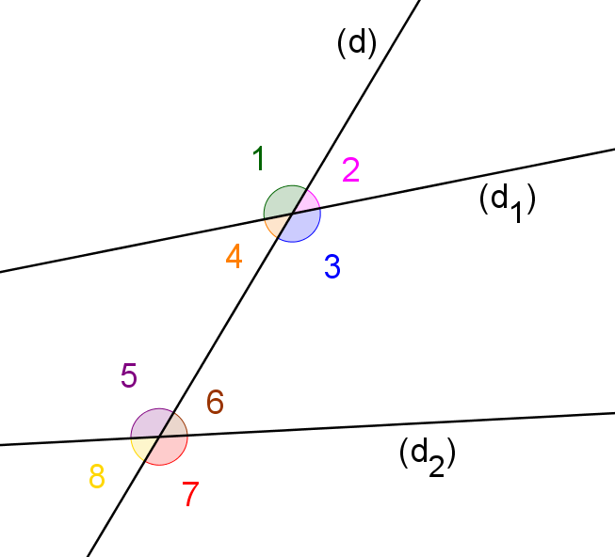
Page 239. Exercice 41. Vocabulaire.
Que peut-on dire des angles :
a. 1 et 5 ?

b. 3 et 5 ?

c. 1 et 4 ?

d. 4 et 6 ?

e. 3 et 7 ?

